Jour 1 Prise de contact avec Matthieu notre guide – Circuit vers le Wissgruth
Altitude 1124mètres – 200 mètres Dénivelé Positif – 8 KM
RDV 14h00 à notre hébergement
Au sommet du Wissgruth, une grande chaume permettant un panorama à 360 ° sur les Vosges Territoire de Belfort et les Alpes Suisses….si la météo le permet
Un temps d’échange avec Mathieu qui outre les séances d’échauffement et d’étirement nous propose aussi des ateliers thématiques Marche Nordique à notre convenance.
Le kilométrage et itinéraires des parcours pourront également être ajustés en fonction de nos attentes ou bien des conditions météo bien évidemment
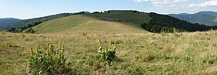
Jour 2 Le Grand Ballon
Altitude 1424 mètres - 750 mètres Dénivelé Positif – 16 KM
RDV 9h30 à Geishouse (68) 40 mn de trajet voiture
Notre « Everest » de la semaine mais un incontournable avec le Grand Ballon, le sommet le plus haut du Massif Vosgien avec la statue des Diables Bleus qui rend hommage au courage des Chasseurs Alpins durant la guerre 1914/18
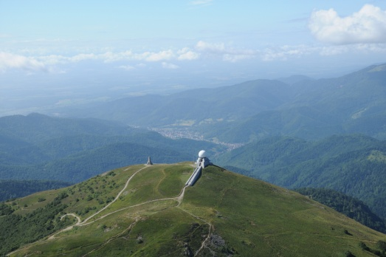
Jour 3 Le plateau des Milles Etangs
Altitude– 400 mètres de dénivelé positif – 16 KM
RDV 9h30 au Grammont sur la commune de Ramonchamps ( 88) – 15/20 mn de trajet voiture pour rejoindre le point de départ
Un étendue de 850 lacs sur 220 KM2 !...nous ne les verrons pas tous…des lacs issus de l’ère glaciaire façonnés par l’homme au fil du temps…surnommée la Petite Finlande par analogie avec la région des Milles Lacs…en Finlande
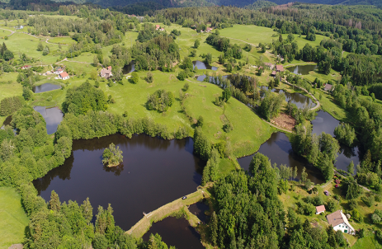
Jour 4 Le Drumont
Altitude 1200 mètres – 600 mètres Dénivelé Positif – 15 KM
RDV 9h30 étang Jean à Bussang (88) – Trajet de 15/20 mn en voiture pour rejoindre le point de départ –
Un élégant sommet sur le faitage des Vosges, haut lieu de la Résistances dans les Vosges en 1939/45
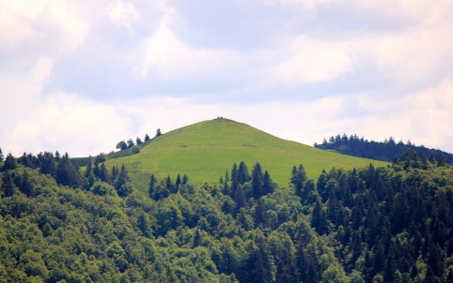

Jour 5 Lac des Perches
Altitude 984 mètres - 600 mètres Dénivelé Positif – 15 KM
RDV 9h30 à notre hébergement – 15/20 mn de trajet voiture pour rejoindre le point de départ
Un magnifique lac dans son écrin de verdure, ancien cirque granitique de l’ère glaciaire aménagé par l’homme au fil du temps et uniquement accessible à pied
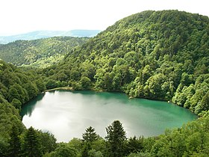

Jour 6 Boucle sur les sommets du ballon d’Alsace
Altitude 1245 mètres – 450 mètres de dénivelé positif – 12 KM
RDV 9h30 à notre hébergement
Dernière journée avant le retour par une boucle sur le sommet du Ballon d’Alsace, point de rencontre de la Lorraine, de l’Alsace et de la Franche-Comté.
